产品（材料）检测/检查委托合同单

样品编号： BETC-4204d 年 月 日
委托单位 |  |  |  |  | 联系电话
样品名称 |  |  |  |  | 规格型号
生产单位 |  |  |  |  | 出厂编号  及日期
样品数量 |  |  |  |  | 商 标
使用工程  名称及部位 |  |  |  |  | 检验类别
检验项目  及  检验依据 |  |  |  |  |  | 检 验 后  样品处理要 求 | □取回  □破坏  □中心处理
第一联

中心存
样品资料
样品状态 | 外观：□ 正常 □不正常 描述：  尺寸：□ 符合 □不符合 描述：  其它：
提交报告  方式、份数及 时 间 | □自取 □ 邮寄 □其它：  份数： 份 时间： 年 月 日
检验费用 |  | 交费情况 | □ 已交；□其它：
备 注
委托单位  经 手 人：  联系电话：  通讯地址：  邮政编码： |  |  |  | 检验单位  收样人：王 兰  收样人电话：010-83805828  通讯地址：北京北三环东路30号国检中心  邮政编码：100013
说明：
- 有关委托单位和样品的信息由委托方填写，委托方对其真实性负责；样品状态由中心经手人填写，其他信息由双方商定。
- 当检验项目中有分包等其它情况时，应在备注栏中注明。
- 本委托合同单一经双方经手人签字确认即具有法律效力。

国标GB37267-2018抗震支吊架检测样品及费用明细
序号 | 检验项目 | 收费标准（元） | 样品数量
1 | 外观 | 3000 | 1套
2 | 尺寸及公差
3 | 涂层厚度 | 1500
4 | 抗震连接构件荷载性能 | 6000 | 1套
5 | 管道连接构件荷载性能 | 6000 | 3套
6 | 循环加载性能（55次） | 30000 | 4套
7 | 疲劳性能（200万次） | 34000 | 1套
8 | 耐火性能（3小时） | 20000 | 2套
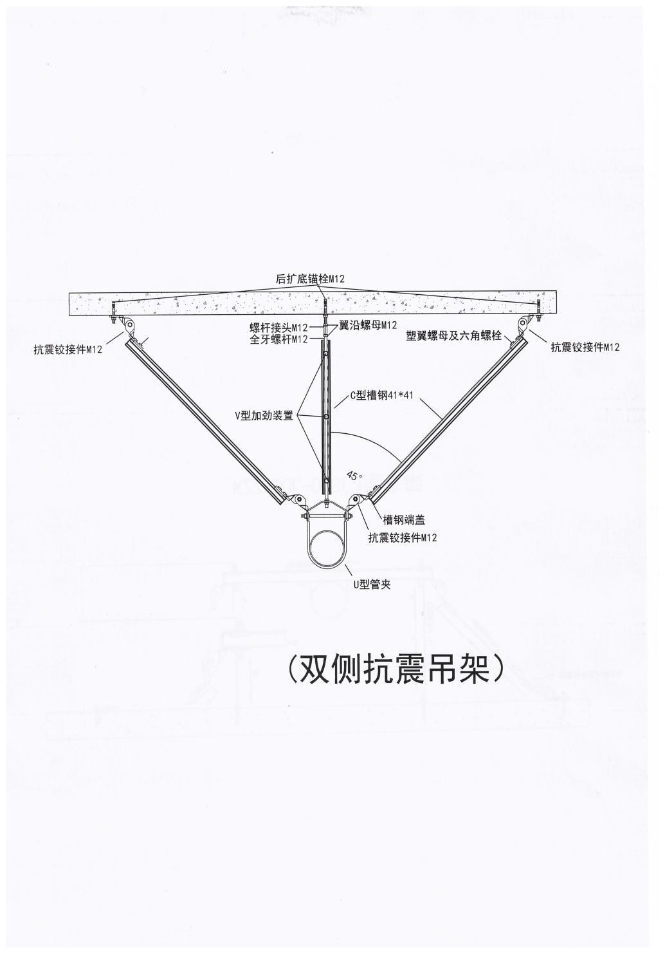  9 | 防腐性能 | 12元/小时 | 1套
备注：国标规定，防腐性能实验时间：电镀锌90小时，热浸镀锌480小时，锌铬涂层和环氧喷涂1200小时，不锈钢3600小时。

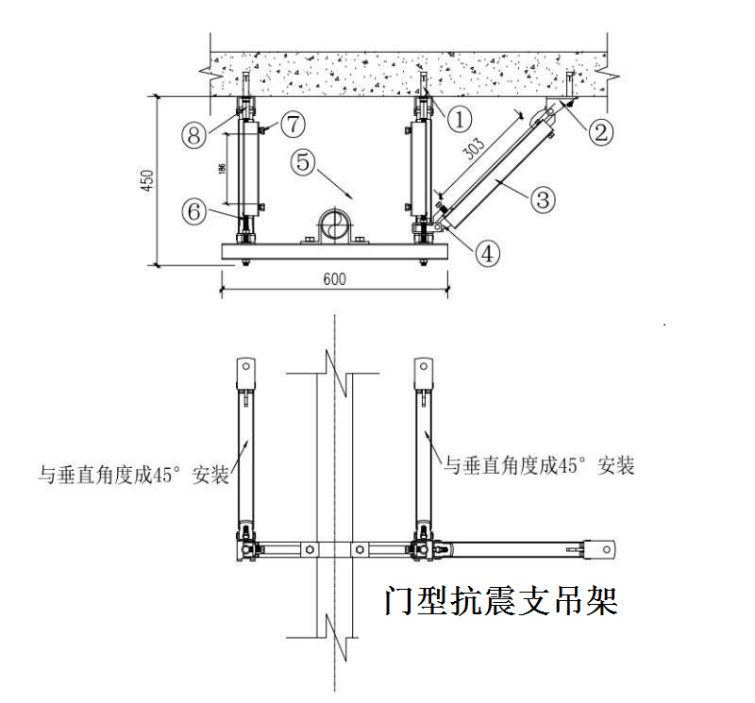
样品示意图

汇款帐号
收 款 人：中国建筑科学研究院有限公司
账 号：1100 1021 2000 5900 0011
开 户 行：中国建设银行北京北三环支行

